Лабораторная работа №1. Расчет ломаного бруса в SCAD

1.1. Цель работы и задачи
Цель работы: освоить методику определения перемещений и усилий в ломаных брусьях.
Задачи:
- Научиться задавать расчетную схему ломаного бруса в SCAD;
- Получить значения перемещений в узлах от заданной нагрузки;
- Получить эпюры поперечных сил, продольных сил и изгибающих моментов.

1.2. Исходные данные
Требуется выполнить расчет ломаного бруса на приложенную к нему нагрузку. Типы расчетных схем, геометрические размеры и величины нагрузки указаны в таблице 1.
Таблица 1
Вариант | Расчетная схема | а, м | P, кН | q, кН/м | М, кН*м² | Профиль
1 | 1 | 3 | 5 | 25 | 10 | Швеллер 8П
2 | 2 | 3 | 10 | 20 | 12 | Швеллер 10П
3 | 3 | 3 | 15 | 16 | 14 | Швеллер 12П
4 | 4 | 3 | 20 | 12 | 16 | Швеллер 14П
5 | 5 | 3 | 25 | 8 | 18 | Швеллер 16П
6 | 1 | 3,2 | 5 | 25 | 10 | Швеллер 8П
7 | 2 | 3,2 | 10 | 20 | 12 | Швеллер 10П
8 | 3 | 3,2 | 15 | 16 | 14 | Швеллер 12П
9 | 4 | 3,2 | 20 | 12 | 16 | Швеллер 14П
10 | 5 | 3,2 | 25 | 8 | 18 | Швеллер 16П
11 | 1 | 2,5 | 5 | 25 | 10 | Швеллер 8П
12 | 2 | 2,5 | 10 | 20 | 12 | Швеллер 10П
13 | 3 | 2,5 | 15 | 16 | 14 | Швеллер 12П
14 | 4 | 2,5 | 20 | 12 | 16 | Швеллер 14П
15 | 5 | 2,5 | 25 | 8 | 18 | Швеллер 16П
16 | 1 | 2,7 | 5 | 25 | 10 | Швеллер 8П
17 | 2 | 2,7 | 10 | 20 | 12 | Швеллер 10П
18 | 3 | 2,7 | 15 | 16 | 14 | Швеллер 12П
19 | 4 | 2,7 | 20 | 12 | 16 | Швеллер 14П
20 | 5 | 2,7 | 25 | 8 | 18 | Швеллер 16П
21 | 1 | 2 | 5 | 25 | 10 | Швеллер 8П
22 | 2 | 2 | 10 | 20 | 12 | Швеллер 10П
23 | 3 | 2 | 15 | 16 | 14 | Швеллер 12П
24 | 4 | 2 | 20 | 12 | 16 | Швеллер 14П
25 | 5 | 2 | 25 | 8 | 18 | Швеллер 16П
26 | 1 | 2,2 | 5 | 25 | 10 | Швеллер 8П
27 | 2 | 2,2 | 10 | 20 | 12 | Швеллер 10П
28 | 3 | 2,2 | 15 | 16 | 14 | Швеллер 12П
29 | 4 | 2,2 | 20 | 12 | 16 | Швеллер 14П
30 | 5 | 2,2 | 25 | 8 | 18 | Швеллер 16П
31 | 1 | 1,5 | 5 | 25 | 10 | Швеллер 8П
32 | 2 | 1,5 | 10 | 20 | 12 | Швеллер 10П
33 | 3 | 1,5 | 15 | 16 | 14 | Швеллер 12П
34 | 4 | 1,5 | 20 | 12 | 16 | Швеллер 14П
35 | 5 | 1,5 | 25 | 8 | 18 | Швеллер 16П
36 | 1 | 1,8 | 5 | 25 | 10 | Швеллер 8П
37 | 2 | 1,8 | 10 | 20 | 12 | Швеллер 10П
38 | 3 | 1,8 | 15 | 16 | 14 | Швеллер 12П
39 | 4 | 1,8 | 20 | 12 | 16 | Швеллер 14П
40 | 5 | 1,8 | 25 | 8 | 18 | Швеллер 16П
41 | 1 | 1 | 5 | 25 | 10 | Швеллер 8П
42 | 2 | 1 | 10 | 20 | 12 | Швеллер 10П
43 | 3 | 1 | 15 | 16 | 14 | Швеллер 12П
44 | 4 | 1 | 20 | 12 | 16 | Швеллер 14П
45 | 5 | 1 | 25 | 8 | 18 | Швеллер 16П
46 | 1 | 1,2 | 5 | 25 | 10 | Швеллер 8П
47 | 2 | 1,2 | 10 | 20 | 12 | Швеллер 10П
48 | 3 | 1,2 | 15 | 16 | 14 | Швеллер 12П
49 | 4 | 1,2 | 20 | 12 | 16 | Швеллер 14П
50 | 5 | 1,2 | 25 | 8 | 18 | Швеллер 16П
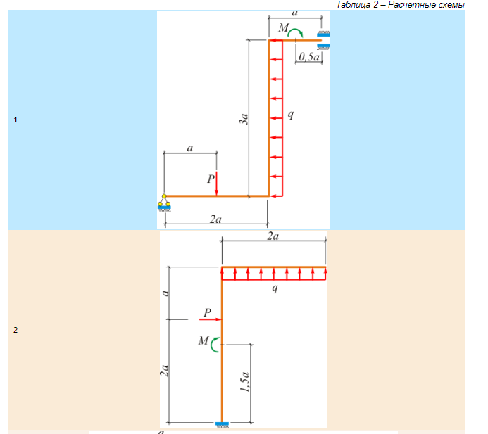
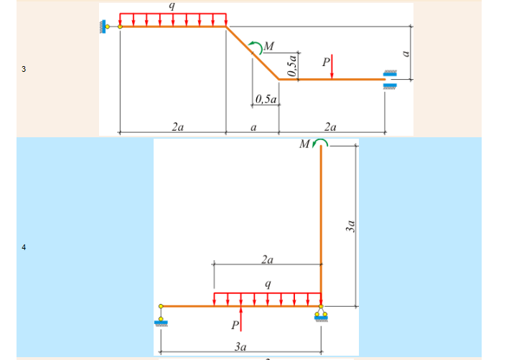
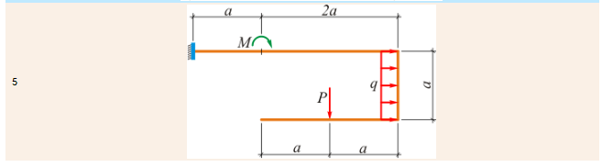
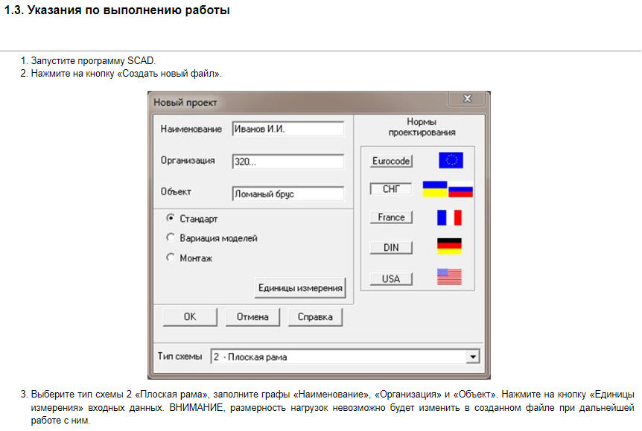
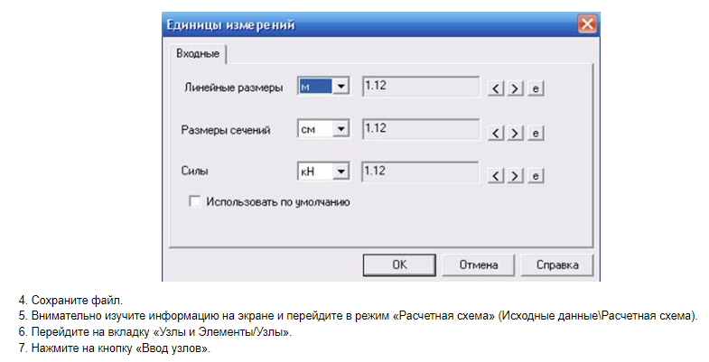
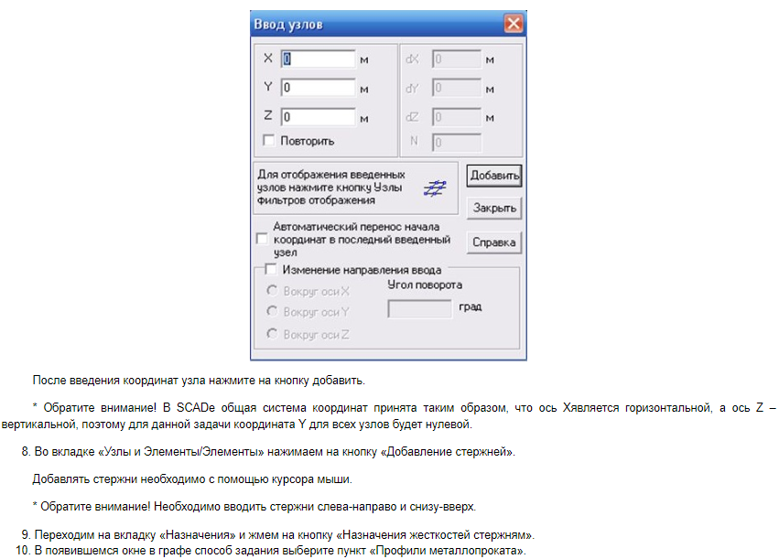
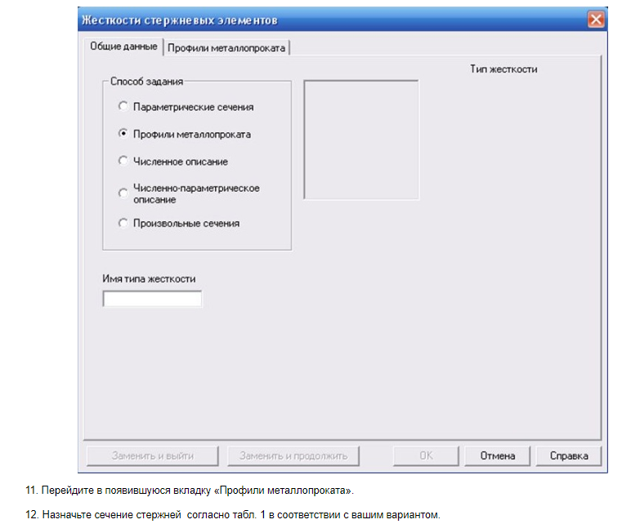
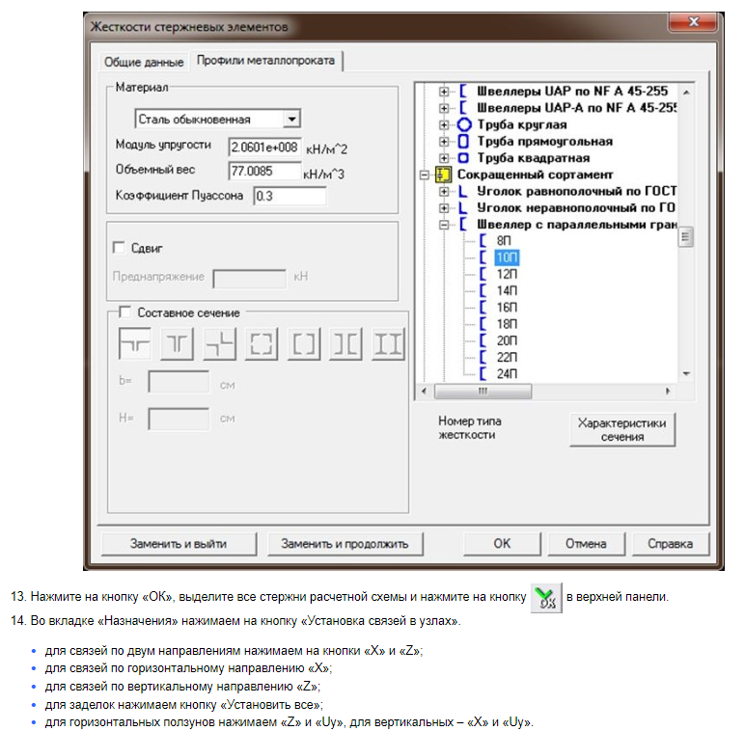
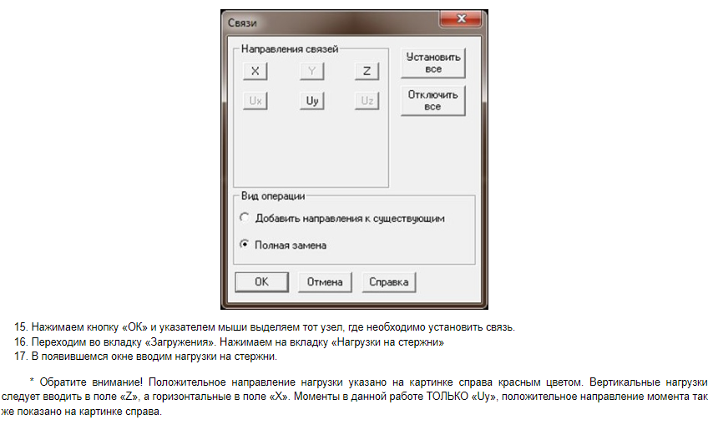
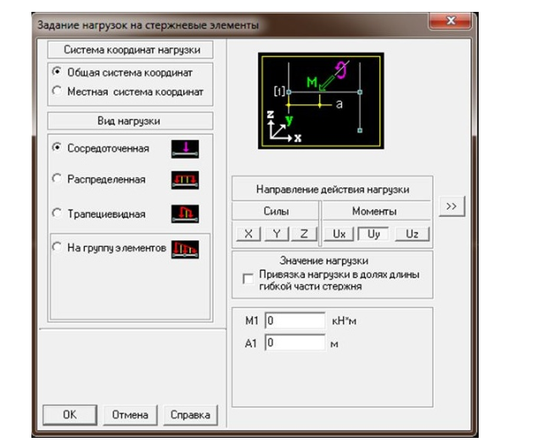
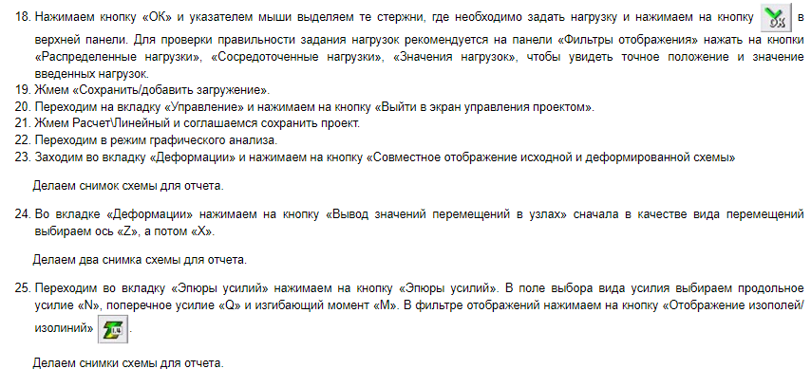

1.4. Содержание отчета
- Титульный лист.
- Цель работы.
- Исходные данные (чертеж расчетной схемы в масштабе с указанием связей, нагрузок и размеров).
- Описание проделанной работы со снимками экрана при выполнении характерных операций (требуется минимум 4 картинки).
- Результаты работы – 6 картинок (совместное отображение исходной и деформированной схемы, значения перемещений по осям X и Z, эпюра продольных сил, поперечных сил и моментов).
- Выводы.

Лабораторная работа №2. Расчет фермы в SCAD

2.1. Цель работы и задачи
Цель работы: освоить методику определения перемещений и усилий в элементах ферм.
Задачи:
- Научиться задавать расчетную схему в SCAD;
- Получить значения перемещений в узлах от заданной нагрузки;
- Получить эпюры продольных сил.

2.2. Исходные данные
Требуется выполнить расчет фермы, загруженной узловой нагрузкой. Номер расчетной схемы, размеры a и b и величины нагрузок указаны в таблице 1; расчетные схемы изображены в таблице 2.
Таблица 1 – Исходные данные
Вариант | Расчетная схема | а, м | b, м | P, кH | Q, кH
1 | 10 | 3 | 5,5 | 150 | 185
2 | 9 | 6 | 3 | 100 | 75
3 | 8 | 5,5 | 3,5 | 85 | 190
4 | 7 | 5 | 6 | 160 | 130
5 | 6 | 5 | 5 | 125 | 155
6 | 5 | 4 | 6 | 95 | 170
7 | 4 | 3,5 | 3 | 75 | 150
8 | 3 | 3 | 4 | 120 | 165
9 | 2 | 6 | 4,5 | 150 | 160
10 | 1 | 5,5 | 5,5 | 100 | 180
11 | 10 | 5 | 3 | 85 | 200
12 | 9 | 4,5 | 3,5 | 160 | 85
13 | 8 | 4 | 6 | 125 | 100
14 | 7 | 3,5 | 5 | 95 | 185
15 | 6 | 3 | 6 | 75 | 75
16 | 5 | 6 | 3 | 120 | 190
17 | 4 | 5,5 | 4 | 150 | 130
18 | 3 | 5 | 4,5 | 100 | 155
19 | 2 | 4,5 | 5,5 | 85 | 170
20 | 1 | 4 | 3 | 160 | 150
21 | 10 | 3,5 | 3,5 | 125 | 165
22 | 9 | 3 | 6 | 95 | 160
23 | 8 | 6 | 5 | 75 | 180
24 | 7 | 5,5 | 6 | 120 | 200
25 | 6 | 5 | 3 | 150 | 85
26 | 5 | 4,5 | 4 | 100 | 100
27 | 4 | 4 | 4,5 | 85 | 185
28 | 3 | 3,5 | 5,5 | 160 | 75
29 | 2 | 3 | 3 | 125 | 190
30 | 1 | 6 | 3,5 | 95 | 130
31 | 10 | 5,5 | 6 | 75 | 155
32 | 9 | 5 | 5 | 120 | 170
33 | 8 | 4,5 | 6 | 150 | 150
34 | 7 | 4 | 3 | 100 | 165
35 | 6 | 4 | 4 | 85 | 160
36 | 5 | 3 | 4,5 | 160 | 180
37 | 4 | 6 | 5,5 | 125 | 200
38 | 3 | 5,5 | 3 | 95 | 85
39 | 2 | 5 | 3,5 | 75 | 100
40 | 1 | 4,5 | 6 | 120 | 185
41 | 10 | 4 | 5 | 150 | 75
42 | 9 | 3,5 | 6 | 100 | 190
43 | 8 | 3 | 3 | 85 | 130
44 | 7 | 6 | 4 | 160 | 155
45 | 6 | 6 | 4 | 125 | 170
46 | 5 | 5 | 5,5 | 95 | 150
47 | 4 | 4,5 | 3 | 75 | 165
48 | 3 | 4 | 3,5 | 120 | 160
49 | 2 | 3,5 | 6 | 150 | 180
50 | 1 | 3 | 5 | 100 | 200
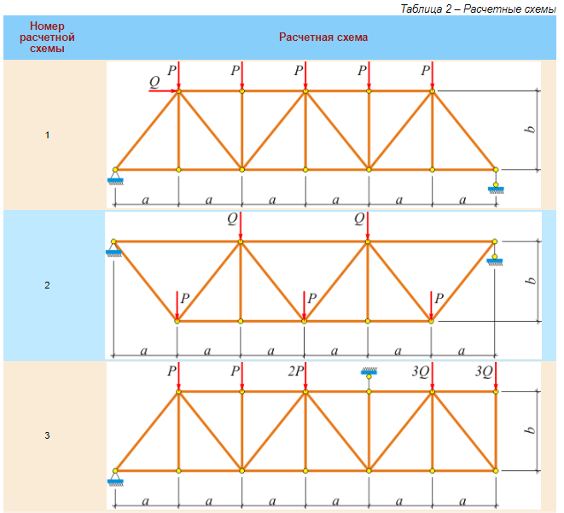
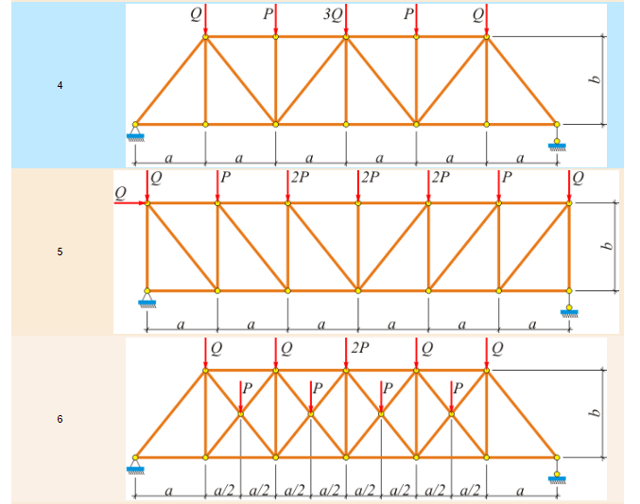
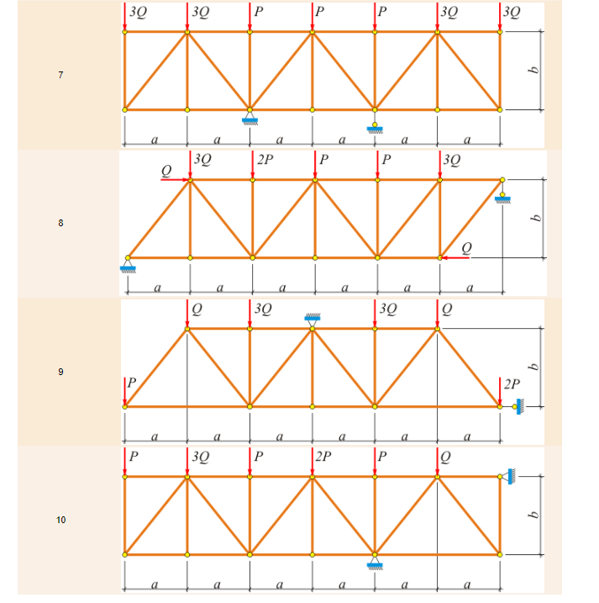
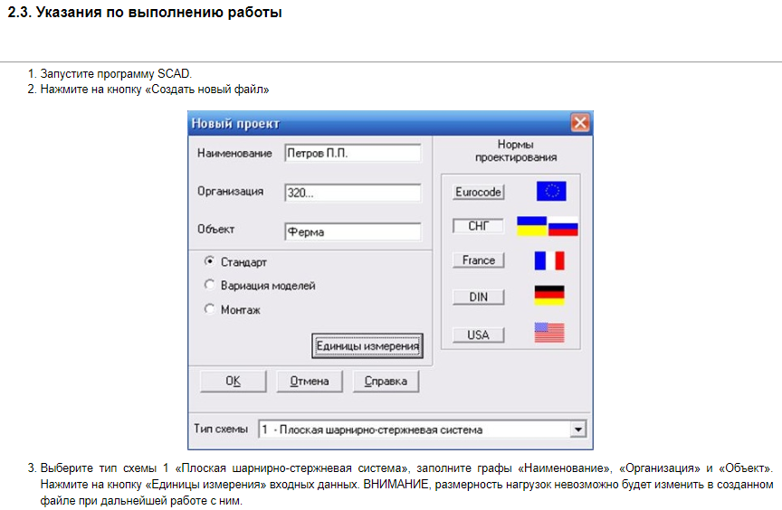
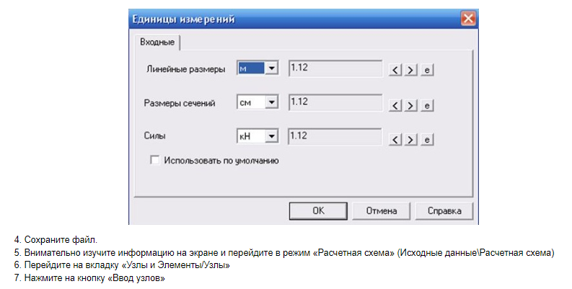
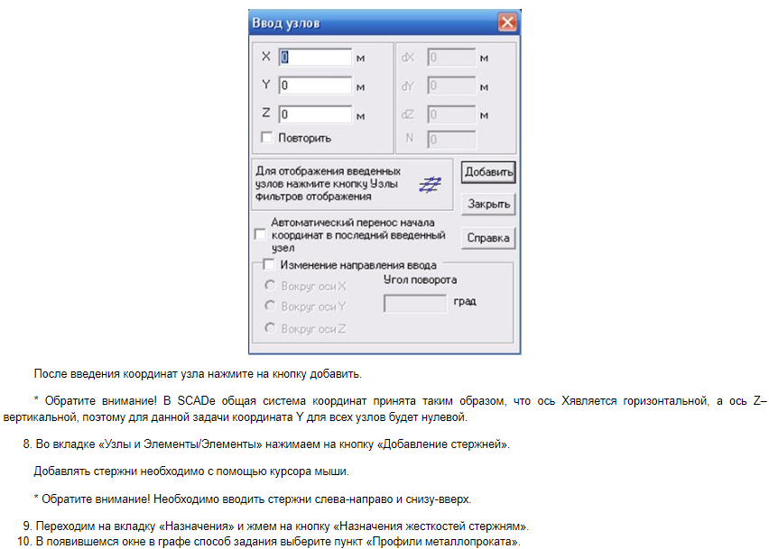
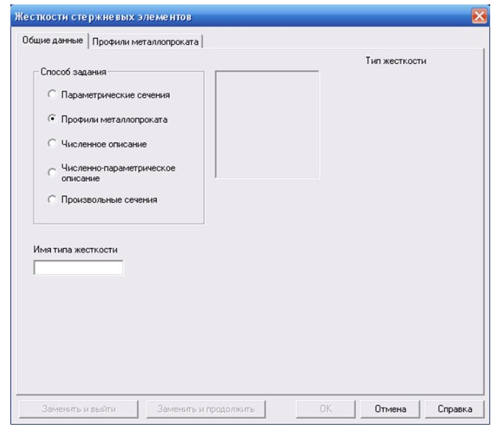
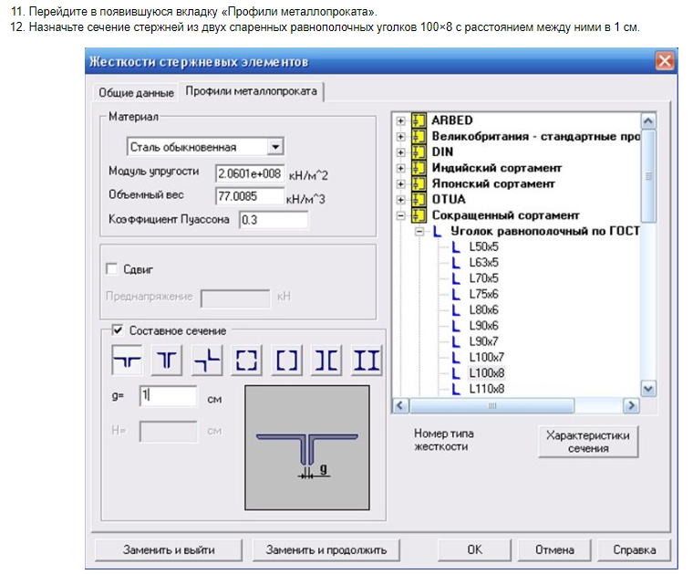
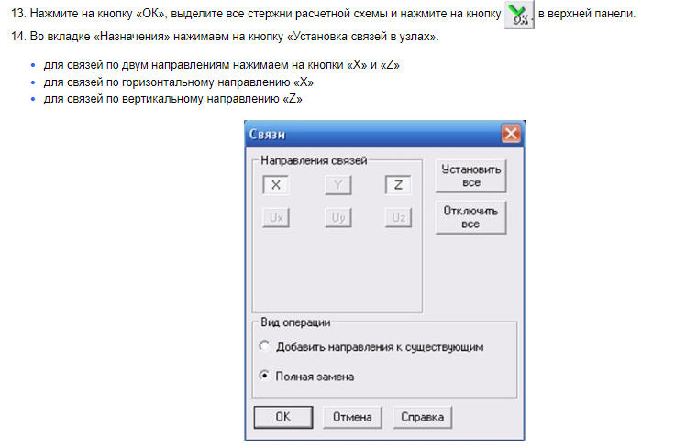
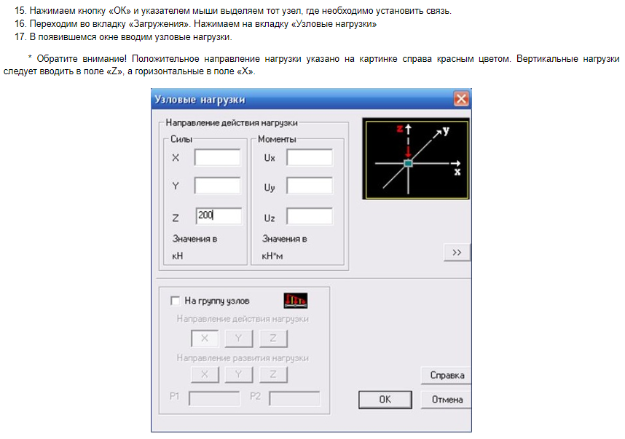
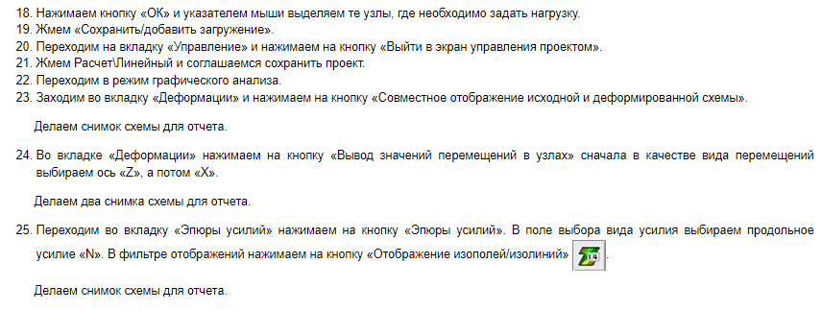

2.4. Содержание отчета
- Титульный лист.
- Цель работы.
- Исходные данные (чертеж расчетной схемы в масштабе с указанием связей, нагрузок и размеров).
- Описание проделанной работы со снимками экрана при выполнении характерных операций (требуется минимум 4 картинки).
- Результаты работы – 4 картинки (совместное отображение исходной и деформированной схемы, значения перемещений по осям X и Z и эпюра продольных сил).
- Выводы.

Лабораторная работа №3. Расчет прямоугольных пластин в SCAD

3.1. Цель работы и задачи
Цель работы: освоить методику определения перемещений и усилий в тонких пластинах, опертых по контуру.
Задачи:
- Научиться задавать расчетную схему пластинчатой конструкции в SCAD;
- Получить поля прогибов пластины;
- Получить поля изгибающих моментов и поперечных сил в пластине.
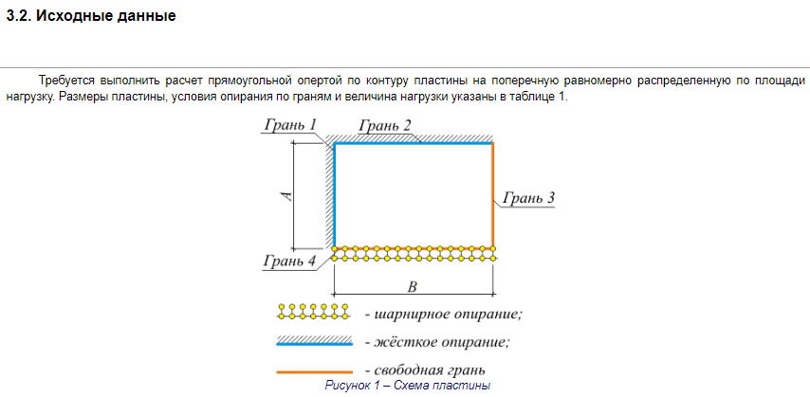

Таблица 1 – Исходные данные
Вариант | Размеры, м |  |  | Материал | Опирание по грани |  |  |  | Нагрузка, кПа
Вариант | А | В | толщина | Материал | 1 | 2 | 3 | 4 | Нагрузка, кПа
1 | 2 | 3 | 4 | 5 | 6 | 7 | 8 | 9 | 10
1 | 0,2 | 0,2 | 0,025 | Сталь | жесткое | жесткое | отсутствует | шарнирное | 30
2 | 0,15 | 0,2 | 0,025 | Сталь | жесткое | жесткое | отсутствует | отсутствует | 30
3 | 0,1 | 0,2 | 0,025 | Сталь | жесткое | жесткое | отсутствует | жесткое | 30
4 | 0,3 | 0,25 | 0,025 | Сталь | жесткое | жесткое | шарнирное | шарнирное | 30
5 | 0,28 | 0,25 | 0,025 | Сталь | жесткое | жесткое | шарнирное | отсутствует | 30
6 | 0,26 | 0,25 | 0,025 | Сталь | жесткое | жесткое | шарнирное | жесткое | 30
7 | 0,24 | 0,25 | 0,025 | Сталь | жесткое | жесткое | жесткое | шарнирное | 30
8 | 0,22 | 0,25 | 0,025 | Сталь | жесткое | жесткое | жесткое | отсутствует | 30
9 | 0,2 | 0,25 | 0,025 | Сталь | жесткое | жесткое | жесткое | жесткое | 30
10 | 0,18 | 0,25 | 0,025 | Сталь | шарнирное | шарнирное | отсутствует | шарнирное | 30
11 | 0,16 | 0,25 | 0,025 | Сталь | шарнирное | шарнирное | отсутствует | отсутствует | 30
12 | 0,14 | 0,25 | 0,025 | Сталь | шарнирное | шарнирное | отсутствует | жесткое | 30
13 | 0,12 | 0,25 | 0,025 | Сталь | шарнирное | шарнирное | шарнирное | шарнирное | 30
14 | 0,1 | 0,25 | 0,025 | Сталь | шарнирное | шарнирное | шарнирное | отсутствует | 30
15 | 0,2 | 0,3 | 0,032 | Сталь | шарнирное | шарнирное | шарнирное | жесткое | 20
16 | 0,19 | 0,3 | 0,032 | Сталь | шарнирное | шарнирное | жесткое | шарнирное | 20
17 | 0,18 | 0,3 | 0,032 | Сталь | шарнирное | шарнирное | жесткое | отсутствует | 20
18 | 0,17 | 0,3 | 0,032 | Сталь | шарнирное | шарнирное | жесткое | жесткое | 20
19 | 0,16 | 0,3 | 0,032 | Сталь | шарнирное | отсутствует | шарнирное | шарнирное | 20
20 | 0,15 | 0,3 | 0,032 | Сталь | шарнирное | отсутствует | жесткое | жесткое | 20
21 | 0,14 | 0,3 | 0,032 | Сталь | шарнирное | отсутствует | шарнирное | жесткое | 20
22 | 0,13 | 0,3 | 0,032 | Сталь | шарнирное | отсутствует | жесткое | отсутствует | 20
23 | 0,12 | 0,3 | 0,032 | Сталь | шарнирное | отсутствует | жесткое | шарнирное | 20
24 | 0,1 | 0,3 | 0,032 | Сталь | жесткое | отсутствует | отсутствует | отсутствует | 20
25 | 3 | 3 | 0,18 | Бетон В30 | жесткое | отсутствует | отсутствует | жесткое | 5
26 | 2,7 | 3 | 0,18 | Бетон В30 | жесткое | отсутствует | шарнирное | шарнирное | 5
27 | 2,4 | 3 | 0,18 | Бетон В30 | жесткое | отсутствует | шарнирное | отсутствует | 5
28 | 2,1 | 3 | 0,18 | Бетон В25 | жесткое | отсутствует | шарнирное | жесткое | 5
29 | 1,8 | 3 | 0,18 | Бетон В25 | жесткое | отсутствует | жесткое | шарнирное | 5
30 | 1,5 | 3 | 0,18 | Бетон В25 | жесткое | отсутствует | жесткое | отсутствует | 5
31 | 1,2 | 3 | 0,18 | Бетон В25 | жесткое | отсутствует | жесткое | жесткое | 5
32 | 4,2 | 4 | 0,16 | Бетон В25 | шарнирное | жесткое | отсутствует | шарнирное | 6
33 | 3,6 | 4 | 0,16 | Бетон В25 | шарнирное | жесткое | отсутствует | отсутствует | 6
34 | 3 | 4 | 0,16 | Бетон В25 | шарнирное | жесткое | отсутствует | жесткое | 6
35 | 2,4 | 4 | 0,16 | Бетон В25 | шарнирное | жесткое | шарнирное | шарнирное | 6
36 | 6 | 5 | 0,18 | Бетон В20 | шарнирное | жесткое | шарнирное | отсутствует | 6
37 | 5,4 | 5 | 0,18 | Бетон В20 | шарнирное | жесткое | шарнирное | жесткое | 6
38 | 4,8 | 5 | 0,18 | Бетон В20 | шарнирное | жесткое | жесткое | шарнирное | 6
39 | 4,2 | 5 | 0,18 | Бетон В20 | шарнирное | жесткое | жесткое | отсутствует | 6
40 | 3,6 | 5 | 0,18 | Бетон В20 | шарнирное | жесткое | жесткое | жесткое | 6
41 | 3 | 5 | 0,18 | Бетон В20 | жесткое | шарнирное | отсутствует | шарнирное | 6
42 | 2,4 | 5 | 0,18 | Бетон В20 | жесткое | шарнирное | отсутствует | отсутствует | 6
43 | 6 | 6 | 0,2 | Бетон В15 | жесткое | шарнирное | отсутствует | жесткое | 6
44 | 5,4 | 6 | 0,2 | Бетон В15 | жесткое | шарнирное | шарнирное | шарнирное | 6
45 | 4,8 | 6 | 0,2 | Бетон В15 | жесткое | шарнирное | шарнирное | отсутствует | 6
46 | 4,2 | 6 | 0,2 | Бетон В15 | жесткое | шарнирное | шарнирное | жесткое | 6
47 | 3,6 | 6 | 0,2 | Бетон В15 | жесткое | шарнирное | жесткое | шарнирное | 6
48 | 3 | 6 | 0,2 | Бетон В15 | жесткое | шарнирное | жесткое | отсутствует | 6
49 | 2,4 | 6 | 0,2 | Бетон В15 | жесткое | шарнирное | жесткое | жесткое | 6
50 | 0,2 | 0,2 | 0,025 | Сталь | жесткое | жесткое | отсутствует | шарнирное | 30
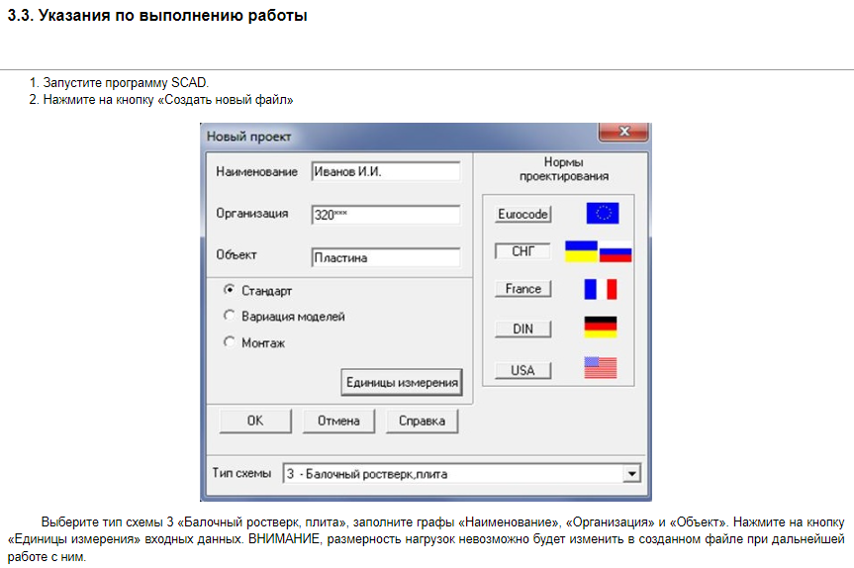
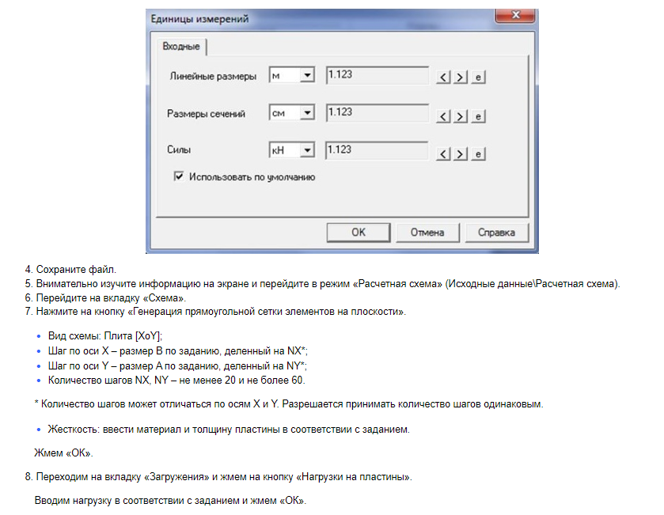
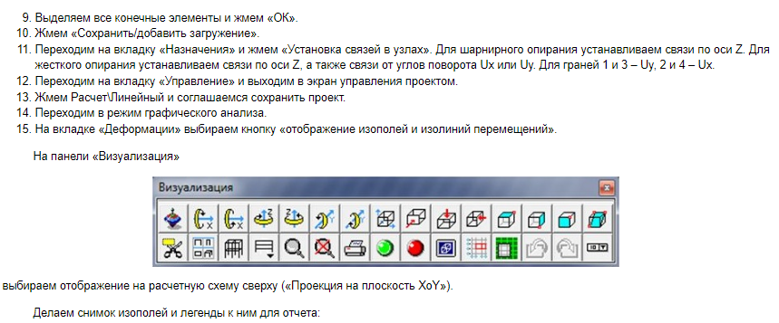
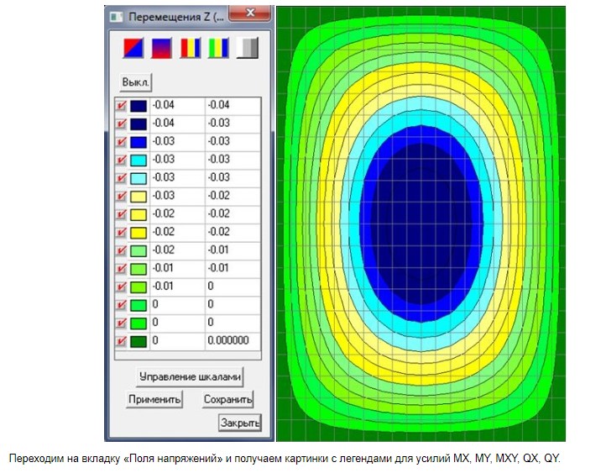

3.4. Содержание отчета
- Титульный лист.
- Цель работы.
- Исходные данные (чертеж расчетной схемы в масштабе с указанием условий опирания и размерами).
- Описание проделанной работысо снимками экрана при выполнении характерных операций (требуется минимум 4 картинки).
- Результаты работы – шесть изополей (прогибы, MX, MY, MXY, QX, QY).
- Выводы.

Лабораторная работа №4.Расчет фундаментной плиты в SCAD

4.1. Цель работы и задачи
Цель работы: освоить методику расчета пластин на упругом основании.
Задачи:
- Научиться задавать расчетную схему пластинчатой конструкции в SCAD;
- Научиться собирать нагрузку на колонны в соответствии с их грузовыми площадями;
- Получить поля прогибов, изгибающих моментов, поперечных сил и отпора грунта.
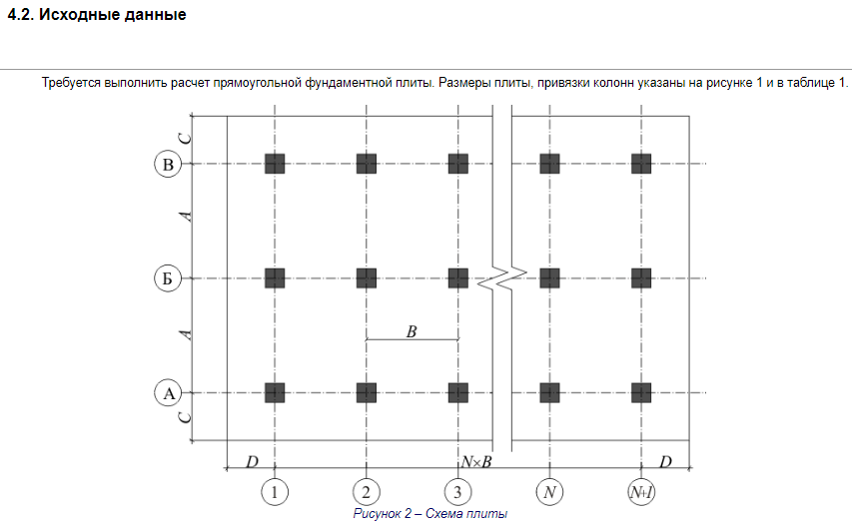

Таблица 1 – Исходные данные
Вариант | Размеры, м |  |  |  |  | N | Бетон | q, кПа | Свойства основания
Вариант | A | B | C | D | t | N | Бетон | q, кПа | Слой 1 |  | Слой 2 |  | Слой 3
 |  |  |  |  |  |  |  |  | Вид | t₁, м | Вид | t₂, м | Вид | t₃, м
1 | 2 | 3 | 4 | 5 | 6 | 7 | 8 | 9 | 10 | 11 | 12 | 13 | 14 | 15
1 | 6 | 7 | 2 | 1 | 0,6 | 6 | В20 | 75 | суглинок | 7 | песок | 7 | глина | 5
2 | 6 | 7 | 2 | 1 | 0,6 | 5 | В20 | 75 | песок | 7 | глина | 5 | суглинок | 4,9
3 | 6 | 7 | 2 | 1 | 0,6 | 4 | В20 | 75 | глина | 7 | суглинок | 4,9 | песок | 4,8
4 | 6 | 7 | 2 | 1 | 0,6 | 3 | В20 | 75 | суглинок | 6 | песок | 4,8 | глина | 4,7
5 | 6 | 7 | 2 | 1 | 0,6 | 2 | В20 | 75 | песок | 5,9 | глина | 4,7 | суглинок | 4,6
6 | 5 | 7 | 2 | 1 | 0,6 | 6 | В20 | 75 | глина | 5,8 | суглинок | 4,6 | песок | 4,5
7 | 5 | 7 | 2 | 1 | 0,6 | 5 | В20 | 75 | суглинок | 5,7 | песок | 5 | глина | 5
8 | 5 | 7 | 2 | 1 | 0,6 | 4 | В20 | 75 | песок | 5,6 | глина | 4,9 | суглинок | 4,9
9 | 5 | 7 | 2 | 1 | 0,6 | 3 | В20 | 75 | глина | 5,5 | суглинок | 4,8 | песок | 4,8
10 | 5 | 7 | 2 | 1 | 0,6 | 2 | В20 | 75 | суглинок | 5,4 | песок | 4,7 | глина | 4,7
11 | 7 | 6 | 2 | 1 | 0,6 | 6 | В15 | 75 | песок | 6 | глина | 4,6 | суглинок | 4,6
12 | 7 | 6 | 2 | 1 | 0,6 | 5 | В15 | 75 | глина | 5,9 | суглинок | 4,5 | песок | 4,5
13 | 7 | 6 | 2 | 1 | 0,6 | 4 | В15 | 75 | суглинок | 5,8 | песок | 4,4 | глина | 4,4
14 | 7 | 6 | 2 | 1 | 0,6 | 3 | В15 | 75 | песок | 5,7 | глина | 4,3 | суглинок | 4,3
15 | 7 | 6 | 2 | 1 | 0,6 | 2 | В15 | 75 | глина | 5,6 | суглинок | 4,2 | песок | 4,2
16 | 6 | 6 | 2 | 1 | 0,6 | 6 | В15 | 70 | суглинок | 5,5 | песок | 4,1 | глина | 4,1
17 | 6 | 6 | 2 | 1 | 0,6 | 5 | В15 | 70 | песок | 5,4 | глина | 4 | суглинок | 4
18 | 6 | 6 | 2 | 1 | 0,6 | 4 | В15 | 70 | глина | 6 | суглинок | 7 | песок | 5
19 | 6 | 6 | 2 | 1 | 0,6 | 3 | В15 | 70 | суглинок | 5,9 | песок | 6,9 | глина | 4,9
20 | 6 | 6 | 2 | 1 | 0,6 | 2 | В15 | 70 | песок | 5,8 | глина | 6,8 | суглинок | 4,8
21 | 9 | 5 | 3 | 2 | 0,6 | 6 | В20 | 65 | глина | 5,7 | суглинок | 6,7 | песок | 4,7
22 | 9 | 5 | 3 | 2 | 0,6 | 5 | В20 | 65 | суглинок | 5,6 | песок | 6,6 | глина | 4,6
23 | 9 | 5 | 3 | 2 | 0,6 | 4 | В20 | 65 | песок | 5,5 | глина | 6,5 | суглинок | 4,5
24 | 9 | 5 | 3 | 2 | 0,6 | 3 | В20 | 65 | глина | 5,4 | суглинок | 6,4 | песок | 4,4
25 | 9 | 5 | 3 | 2 | 0,6 | 2 | В20 | 65 | суглинок | 5,3 | песок | 6,3 | глина | 4,3
26 | 7 | 5 | 3 | 2 | 0,6 | 6 | В20 | 60 | песок | 5,2 | глина | 6,2 | суглинок | 4,2
27 | 7 | 5 | 3 | 2 | 0,6 | 5 | В20 | 60 | глина | 5,1 | суглинок | 6,1 | песок | 4,1
28 | 7 | 5 | 3 | 2 | 0,6 | 4 | В20 | 60 | суглинок | 5 | песок | 6 | глина | 4
29 | 7 | 5 | 3 | 2 | 0,6 | 3 | В20 | 60 | песок | 6 | глина | 5 | суглинок | 7
30 | 7 | 5 | 3 | 2 | 0,6 | 2 | В20 | 60 | глина | 5,9 | суглинок | 4,9 | песок | 6,9
31 | 8 | 6 | 1 | 2 | 0,6 | 6 | В20 | 55 | суглинок | 5,8 | песок | 4,8 | глина | 6,8
32 | 8 | 6 | 1 | 2 | 0,6 | 5 | В20 | 55 | песок | 5,7 | глина | 4,7 | суглинок | 6,7
33 | 8 | 6 | 1 | 2 | 0,6 | 4 | В20 | 55 | глина | 5,6 | суглинок | 4,6 | песок | 6,6
34 | 8 | 6 | 1 | 2 | 0,6 | 3 | В20 | 55 | суглинок | 5,5 | песок | 4,5 | глина | 6,5
35 | 8 | 6 | 1 | 2 | 0,6 | 2 | В20 | 55 | песок | 5,4 | глина | 4,4 | суглинок | 6,4
36 | 5 | 6 | 1 | 2 | 0,6 | 6 | В15 | 50 | глина | 5,3 | суглинок | 4,3 | песок | 6,3
37 | 5 | 6 | 1 | 2 | 0,6 | 5 | В15 | 50 | суглинок | 5,2 | песок | 4,2 | глина | 6,2
38 | 5 | 6 | 1 | 2 | 0,6 | 4 | В15 | 50 | песок | 5,1 | глина | 4,1 | суглинок | 6,1
39 | 5 | 6 | 1 | 2 | 0,6 | 3 | В15 | 50 | глина | 5 | суглинок | 6 | песок | 6
40 | 5 | 6 | 1 | 2 | 0,6 | 2 | В15 | 50 | суглинок | 5 | песок | 5,9 | глина | 7
41 | 5 | 4 | 1 | 1 | 0,5 | 6 | В15 | 45 | песок | 4,9 | глина | 5,8 | суглинок | 6,9
42 | 5 | 4 | 1 | 1 | 0,5 | 5 | В15 | 45 | глина | 4,8 | суглинок | 5,7 | песок | 6,8
43 | 5 | 4 | 1 | 1 | 0,5 | 4 | В15 | 45 | суглинок | 4,7 | песок | 5,6 | глина | 6,7
44 | 5 | 4 | 1 | 1 | 0,5 | 3 | В15 | 45 | песок | 4,6 | глина | 5,5 | суглинок | 6,6
45 | 5 | 4 | 1 | 1 | 0,5 | 2 | В15 | 45 | глина | 4,5 | суглинок | 5,4 | песок | 6,5
46 | 6 | 4 | 1 | 1 | 0,5 | 6 | В15 | 40 | суглинок | 4,4 | песок | 5,3 | глина | 6,4
47 | 6 | 4 | 1 | 1 | 0,5 | 5 | В15 | 40 | песок | 4,3 | глина | 5,2 | суглинок | 6,3
48 | 6 | 4 | 1 | 1 | 0,5 | 4 | В15 | 40 | глина | 4,2 | суглинок | 5,1 | песок | 6,2
49 | 6 | 4 | 1 | 1 | 0,5 | 3 | В15 | 40 | суглинок | 4,1 | песок | 5 | глина | 6,1
50 | 6 | 4 | 1 | 1 | 0,5 | 2 | В15 | 40 | песок | 4 | глина | 5 | суглинок | 6
q – условная равномерно распределенная нагрузка на фундаментную плиту.

4.3. Указания по выполнению работы
- Запустите программу SCAD.
- Нажмите на кнопку «Создать новый файл»
Выберите тип схемы 3 «Балочный ростверк, плита», заполните графы «Наименование», «Организация» и «Объект». Нажмите на кнопку «Единицы измерения» входных данных. ВНИМАНИЕ, размерность нагрузок невозможно будет изменить в созданном файле при дальнейшей работе с ним.
- Сохраните файл.
- Внимательно изучите информацию на экране и перейдите в режим «Расчетная схема» (Исходные данные\Расчетная схема)
- Перейдите на вкладку «Схема»
- Нажмите на кнопку «Генерация прямоугольной сетки элементов на плоскости»
- Вид схемы: Плита [XoY];
- Шаг по оси Х – 1 м;
- Шаг по оси Y –1 м;
- Количество шагов NX, NY – в соответствии с габаритами плиты по заданию.
- Жесткость: ввести материал и толщину плиты в соответствии с заданием.
Жмем «ОК».
- Собираем нагрузки на плиту.
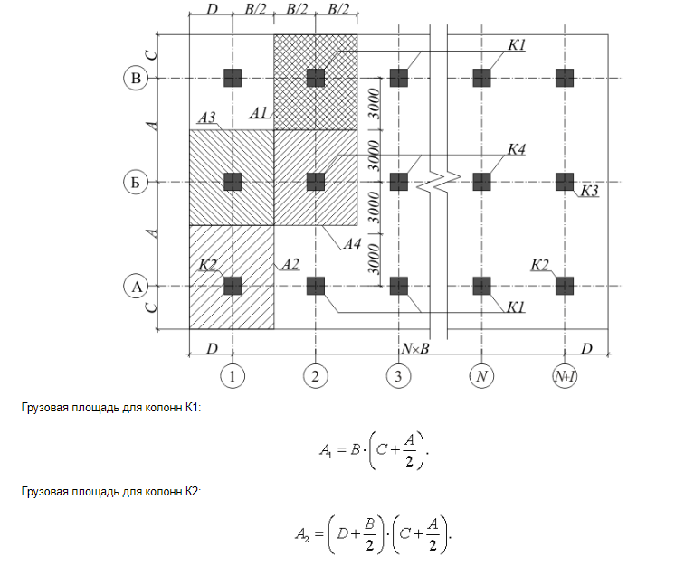
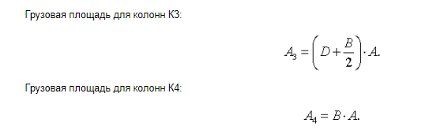
Сосредоточенная нагрузка от колонн определяется умножением условной равномерно распределенной нагрузки на фундаментную плиту, принятой по заданию, на величину соответствующей грузовой площади.
- Переходим на вкладку «Загружения» и жмем на кнопку «Узловые нагрузки». Найденные ранее нагрузки от колонн прикладываем в соответствии с их координатами на расчетной схеме как нагрузки по оси Z.
- Жмем «Сохранить/добавить загружение».
- Переходим на вкладку «Назначения» и жмем кнопку «Назначение коэффициентов упругого основания».
В открывшемся окне выбираем «расчет коэффициентов упругого основания». Последовательно вводим характеристики слоев грунта согласно заданию. Модуль упругости грунта принимаем равным для песков – 16000 кПа, для глин – 14000 кПа, для суглинков – 12000 кПа. Коэффициент Пуассона принимаем равным для песков – 0.3, для глин – 0.42, для суглинков – 0.35.
Выделяем все конечные элементы и жмем «Enter».
- Переходим на вкладку «Управление» и выходим в экран управления проектом.
- Жмем Расчет\Линейный и соглашаемся сохранить проект.
- Переходим в режим графического анализа.
- На вкладке «Деформации» выбираем кнопку «отображение изополей и изолиний перемещений».
На панели «Визуализация»
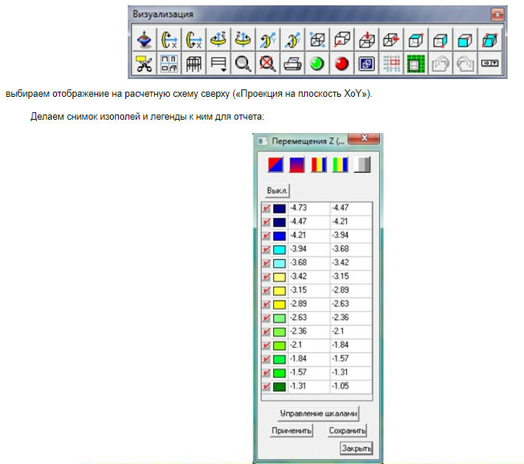
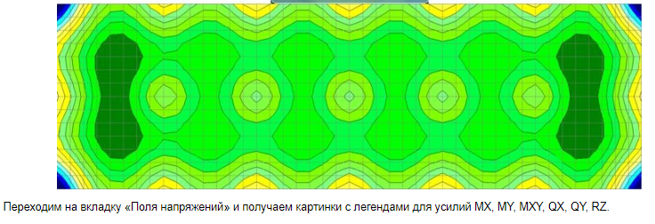

4.4. Содержание отчета
- Титульный лист.
- Цель работы.
- Исходные данные (чертеж расчетной схемы в масштабе со всеми необходимыми размерами размерами).
- Описание проделанной работы со снимками экрана при выполнении характерных операций, в том числе расчетная схема с заданными нагрузками.
- Результаты работы – семь изополей (прогибы, MX, MY, MXY, QX, QY, RZ).
- Выводы.

